ПРОГНОЗ РЫНКА НОВЫХ LCV
Прогноз по рынку новых LCV сформирован с построением трех сценариев: базового, оптимистичного и пессимистичного.
Согласно всем сценариям прогноза на российский рынок новых LCV оказали негативное влияние следующие факторы:
1. САНКЦИИ
После 24 февраля 2022 г. против РФ были введены экономические санкции, которые затронули в том числе и автомобильный рынок. В частности, был запрещен ввоз микроэлектроники и комплектующих для автомобильной промышленности из стран, которые ввели санкции.
Санкции против российских производителей LCV.
Группа ГАЗ была включена в санкционный список Минфина США еще 6 апреля 2018 года, но до 25 мая 2022 г. действовала отсрочка, разрешающая Группе ГАЗ работу с американскими поставщиками и их аффилированными лицами по уже заключенным контрактам. С 25 мая эта отсрочка отменена и ГАЗ потерял доступ к комплектующим, импортируемым непосредственно из США и из американских предприятий, размещенных в других странах.
3 июня 2022 г. ЕС ввел санкции против УАЗа из-за использования их техники вооруженными силами РФ. При этом УАЗ уже долгое время работает в условиях отказа от поставок комплектующих со стороны европейских производителей и последовательно реализует программу замещения компонентной базы.
В конце февраля - начале марта 2022 г. АвтоВАЗ из-за введенных санкций был вынужден приостановить свое производство в связи с перебоями в поставках комплектующих. С 6 июня 2022 г. было возобновлено производство «простых» комплектаций автомобилей LADA.
Прекращение производства и импорта иностранных LCV и комплектующих к ним.
С февраля 2022 г. остановили производство на всех площадках в России и прекратили импорт новых автомобилей и оригинальных запасных частей Ford, Volkswagen, Toyota, Mitsubishi, Mercedes-Benz и др. Из-за проблем с поставками комплектующих существенно сократили производство и продажи Peugeot и Citroen.
2. ЛОКДАУНЫ ИЗ-ЗА COVID-19 В КИТАЕ
Ограничения в связи с пандемией COVID-19 в Китае в течение 2022 г. могут привести к перебоям поставок, комплектующих для российских заводов УАЗ, АвтоВАЗ и других производителей на территории РФ, использующих автокомпоненты китайского производства, к сокращению импорта китайских LCV в Россию. Все это создает риски новых простоев производства и увеличения дефицита автомобилей на российском рынке.
3. УХУДШЕНИЕ МАКРОЭКОНОМИЧЕСКОЙ СИТУАЦИИ В РОССИИ
Санкции оказали негативное влияние на макроэкономические показатели. По прогнозам ЦБ, российский ВВП в 2022г. может сократиться на 8-10%.
Темп инфляции в РФ в апреле 2022 г., по данным Росстата, составил 17,8%. По итогам 2022 г. Минэкономразвития РФ прогнозирует инфляцию на уровне 17,5%.
В 2022 г. ожидается сокращение грузооборота автомобильного транспорта из-за санкций, снижение оборота оптовой и розничной торговли, что приведет к ухудшению финансового положения многих компаний, использующих LCV для собственных нужд, и автоперевозчиков. В этих условиях обновление парков LCV существенно замедлится.
Негативно сказалось на автомобильном рынке подорожание автокредитов в феврале-марте 2022 г. по сравнению с аналогичным периодом 2021 года в связи с увеличением ключевой ставки Банка России. Одновременно с автокредитами подорожал и автомобильный лизинг, что негативно отразилось на покупках автомобилей юридическими лицами.
Ключевая ставка была снижена с 14 мая до 14%, с 27 мая до 11%, а с 10 июня 2022 г. до 9,5%. Это привело к снижению процентных ставок по кредитам и лизингу в мае-июне 2022 г., но они все равно остались выше, чем в мае-июне 2021 г., когда ключевая ставка составляла 5 - 5,5%.
4. РОСТ ЦЕН НА НОВЫЕ АВТОМОБИЛИ
В связи с усложнением логистических цепочек поставок, дефицитом комплектующих для производства легкой коммерческой техники, а также с высокой инфляцией на рынке производителей промышленных товаров происходит рост цен на новые LCV. На фоне ухудшения финансового состояния перевозчиков и других компаний - потребителей легкой коммерческой техники это приводит к снижению спроса на новые LCV.
5. ПОВЫШЕНИЕ СТОИМОСТИ ВЛАДЕНИЯ АВТОМОБИЛЕМ
В 2022 г. существенно выросли цены на запчасти, шины и т.д. Рост стоимости владения может негативно повлиять на принятие решений о покупке новых LCV в 2022 г.
6. Насыщенный рынок подержанных легких коммерческих автомобилей
За последние несколько лет в РФ сформировался разнообразный парк подержанной техники. В период кризиса часть потребителей переключатся с покупки новых LCV на приобретение подержанных, в том числе завезенных по «серому» импорту. Также возможен выход на рынок «свежих» подержанных LCV в связи с сокращением бизнеса ряда перевозчиков и других компаний.
Тем не менее, существуют факторы, позволяющие сгладить негативные тенденции на рынке новых LCV в 2022 г.
1. Легализация параллельного импорта
6 мая 2022 г. Минпромторг России опубликовал перечень автомобилей и запчастей доступных для параллельного импорта, без разрешения правообладателя. В перечень разрешенных брендов LCV попали Volkswagen, Toyota, Mercedes-Benz, Renault, Mitsubishi, Isuzu, Dodge, Chevrolet, Jeep, GMC. Параллельный импорт обеспечит приток иностранных LCV на российский рынок, однако, в связи с логистическими сложностями объемы поставок в текущем году будут невысокими и не приведут к существенному росту рынка.
2. СОХРАНЕНИЕ РОССИЙСКИХ И КИТАЙСКИХ БРЕНДОВ НА РЫНКЕ
Российские и китайские бренды планирует сохранить свои позиции на рынке LCV. В июне 2022 г. предприятия Группы ГАЗ сообщили, что будут продолжать работать в графике полной рабочей недели в течение года. 5 мая Правительство РФ усилило поддержку автозавода ГАЗ, увеличив предельный размер субсидируемого кредита для предприятия с 10 млрд. до 20 млрд. рублей.
УАЗ после небольшого простоя в марте продолжает работу в штатном режиме. С 6 июня АвтоВАЗ возобновил производство автомобилей LADA и будет работать в режиме 4-дневной рабочей недели по 4 сентября.
Китайские автопроизводители планируют продолжать поставки LCV в Россию. Несмотря на то, что они столкнулись с логистическими проблемами при осуществлении импорта автомобилей и комплектующих, эти компании намерены остаться на российском рынке и осуществлять продажи.
3. ВОЗВРАЩЕНИЕ государственных программ
17 июня глава Минпромторга РФ Денис Мантуров сообщил о возобновлении во 2 полугодии 2022 г. программы льготного автокредитования в рамках Постановления Правительства РФ N 364 и льготного лизинга автомобилей в рамках Постановления Правительства РФ N 649. Также планируется увеличить порог стоимости транспортных средств, подпадающих под данные программы с 1,5 млн до 3 млн рублей.
Всего в 2022 году на поддержку автомобильного рынка планируется выделить 20,7 млрд рублей. В том числе на льготные автокредиты планируется направить 10,2 млрд рублей, на льготный лизинг - 4,9 млрд рублей, на скидки на приобретение электромобилей - 2,6 млрд рублей, на скидки по приобретению техники на газомоторном топливе газомоторной технике - 3,3 млрд рублей.
Базовый сценарий прогноза предполагает, что санкции против РФ сохранятся до конца 2022 г. ГАЗ и УАЗ и продолжат продажи «простых» комплектаций LCV. АвтоВАЗ возобновит производство и продажи автомобилей LADA Largus в 4 квартале. Китайские компании во 2 полугодии 2022 г. смогут наладить логистические цепочки для поставок автомобилей и комплектующих в Россию. LCV, поставки которых на территорию РФ запрещены, будут завозиться в страну по параллельному импорту в небольших объемах. Российская экономика до конца 2022 г. будет находиться в депрессивном состоянии, но без резких спадов.
Оптимистичный сценарий прогноза предполагает, что санкции против РФ сохранятся до конца 2022 г., но будут постепенно смягчаться. ГАЗ и УАЗ и продолжат продажи «простых» комплектаций LCV. АвтоВАЗ возобновит производство и продажи автомобилей LADA Largus в 3 квартале. Китайские компании во 2 полугодии 2022 г. смогут наладить логистические цепочки для поставок автомобилей и комплектующих в Россию. LCV, поставки которых на территорию РФ запрещены, будут завозиться в страну по параллельному импорту в небольших объемах. Российская экономика до конца 2022 г. будет находиться в депрессивном состоянии, но с улучшением ряда макроэкономических показателей во второй половине года относительно марта-апреля.
Пессимистичный сценарий прогноза предполагает, что санкции против РФ сохранятся до конца 2022 г., и будут ужесточаться. ГАЗ и УАЗ продолжат продажи «простых» комплектаций LCV, но сократят объемы продаж. АвтоВАЗ не возобновит производство и продажи автомобилей LADA Largus. Китайские компании во 2 полугодии 2022 г. не смогут наладить логистические цепочки и прекратят поставки автомобилей и комплектующих в Россию. LCV, поставки которых на территорию РФ запрещены, будут завозиться в страну по параллельному импорту в незначительных объемах. Российская экономика до конца 2022 г. будет находиться в депрессивном состоянии, с ухудшением макроэкономических показателей в конце года.
Согласно базовому сценарию прогноза, продажи новых LCV в 2022 г. снизятся на 45,68% по сравнению с 2021 г. и составят 69,22 тыс. ед. По оптимистичному сценарию сокращение продаж составит 41,26%, будет продано 74,85 тыс. новых LCV. По пессимистичному сценарию продажи сократятся на 50,81% до 62,68 тыс. ед.

Прогноз рынка новых LCV до 2022 г., тыс. ед.
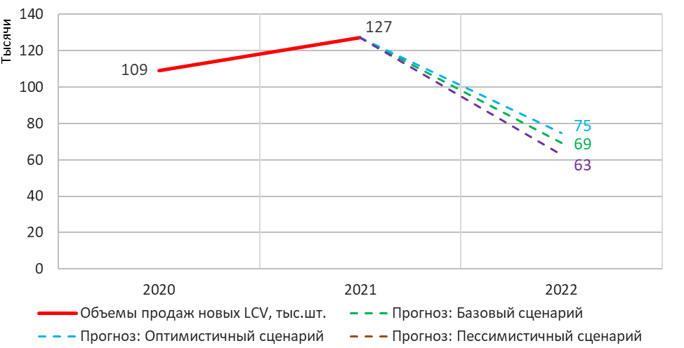
Источник:НАПИ/ Russian Automotive Market Research

Прогноз структуры рынка новых LCV в 2022 г.
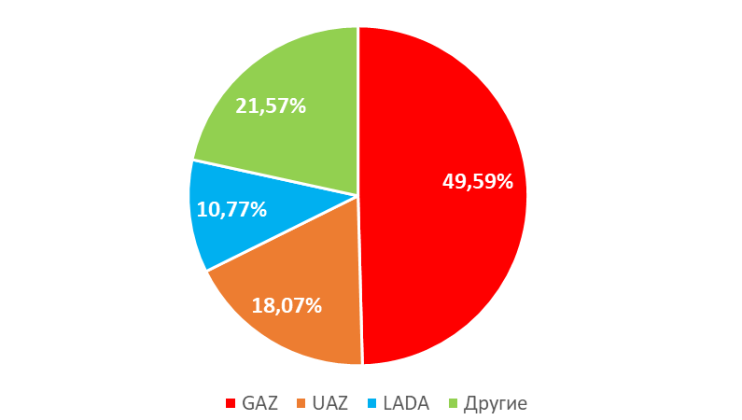
Источник:НАПИ/ Russian Automotive Market Research

Здесь и далее без учета поставок для Министерства обороны РФ, силовых ведомств

